Титульник не печатать

Назначение программы
Программный продукт «Автоматизация учёта выпуска продукции в РУП «Белоруснефть-Особино», предназначен для внедрения и использования в РУП «Белоруснефть-Оособино» для учёта выпуска готовой продукции предприятия.
Назначение данного программного продукта является автоматизация учёта выпуска готовой продукции предприятия, максимальное упрощение работы пользователя.
Условия выполнения программы
Для стабильной работы данной программы потребуется компьютер, удовлетворяющий следующим системным аппаратным требованиям:
– процессор не ниже 2.7 ГГц;
– ОЗУ не ниже 8 Гб;
– HDD не ниже 2 Тб;
– монитор 17”;
– мышь;
– принтер.
Для оптимальной работы программного продукта необходимо наличие следующих программных средств:
Для функционирования программы необходимо:
– операционная система Windows не ниже 7.0;
– Microsoft Office не ниже 2007.
Выполнение программы
Запуск программы осуществляется непосредственно из папки, в которую она была установлена или двойным кликом мыши по ярлыку на рабочем столе (рисунок 1).
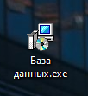
Рисунок 1 – Ярлык на рабочем столе
При запуске данного программного продукта откроется окно авторизации, приведенное на рисунке 2, в котором необходимо для входа в базу данных ввести пароль «1111» потом нажать кнопку «Вход». Авторизация необходима для того, чтобы пресечь несанкционированный доступ к программе посторонними лицами.
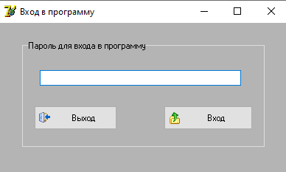
Рисунок 2 – Окно «Вход в программу»
При неверном вводе пароля появится окно, где будет выведено сообщение о неверном вводе (рисунок 3):
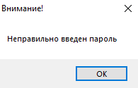
Рисунок 3 – Окно при неверном вводе пароля
Если же пользователь ничего не введет, то будет выведено сообщение, что пароль не введен (рисунок 4):

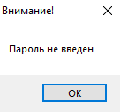
Рисунок 4 – Окно при не введенном пароле
После корректного ввода пароля открывается главное окно формы. В этом окне присутствуют следующие разделы: «Справочники», которые содержат группы продукции, категории продукции, цеха и склады; «Продукция», которая содержит продукцию; «Учёт», который содержит выпуск и отгрузку продукции (рисунок 5):
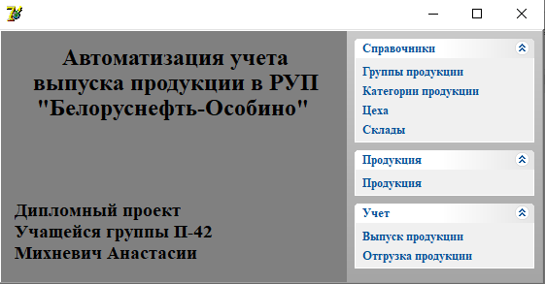
Рисунок 5 – Главная форма
При переходе в справочник «Группы продукции», реализуется новая форма с функционалом добавления, редактирования и удаления записей (рисунок 6).
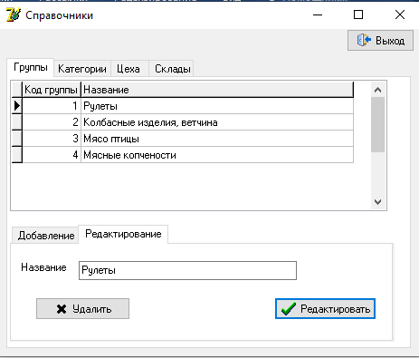
Рисунок 6 – Окно справочника «Группы продукции»
Для добавления новой записи на вкладку «Группы» пользователю нужно нажать кнопку «Добавление», где необходимо заполнить поле «Название» и нажать кнопку «Сохранить» для добавления (рисунок 7):
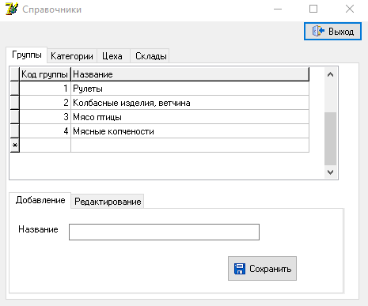
Рисунок 7 – Добавление новой продукции на вкладке «Группы»
При нажатии на кнопку «Сохранить», появится предупреждающее окно, которое уточняет, действительно ли пользователь хочет сохранить запись (рисунок 8).
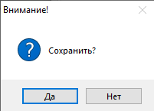
Рисунок 8 – Окно «Внимание!»
Для редактирования выбранной записи на вкладке «Группы» пользователю необходимо выбрать запись, затем в поле «Название» её отредактировать и нажать кнопку «Редактировать» (рисунок 9):
Рисунок 9 – Редактирование выбранной записи
Для удаления выбранной записи на вкладке «Группы» пользователю необходимо выбрать запись и нажать кнопку «Удалить» (рисунок 10):
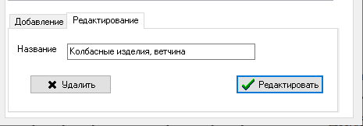
Рисунок 10 – Удаление выбранной записи
При нажатии на кнопку «Удалить», появится предупреждающее окно, которое уточняет, действительно ли пользователь хочет удалить запись (рисунок 11).
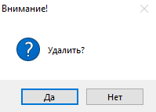
Рисунок 11 – Окно «Внимание!»
При переходе в справочники «Категории продукции», «Цеха», «Склады» аналогичным образом будет реализовываться форма с функционалом добавления, редактирования и удаления.
Добавление в справочниках «Категории продукции», «Цеха», «Склады» осуществляется по аналогии добавления в справочник «Группы продукции» на вкладке «Группы» (рисунок 7).
Редактирование в справочниках «Категории продукции», «Цеха», «Склады» осуществляется по аналогии редактирования в справочник «Группы продукции» на вкладке «Группы» (рисунок 9).
Удаление в справочниках «Категории продукции», «Цеха», «Склады» осуществляется по аналогии удаления в справочник «Группы продукции» на вкладке «Группы» (рисунок 10).
Нажатие кнопок «Сохранить» и «Удалить» будет осуществлятся аналогично кнопкам «Сохранить» и «Удалить» в справочник «Группы продукции» на вкладке «Группы» (рисунок 8, 11).
При выборе пункта меню «Продукция» происходит переход на форму с функционалом добавления, редактирования, сортировки, вывода на печать и поиска записей по всем полям таблицы (рисунок 12).
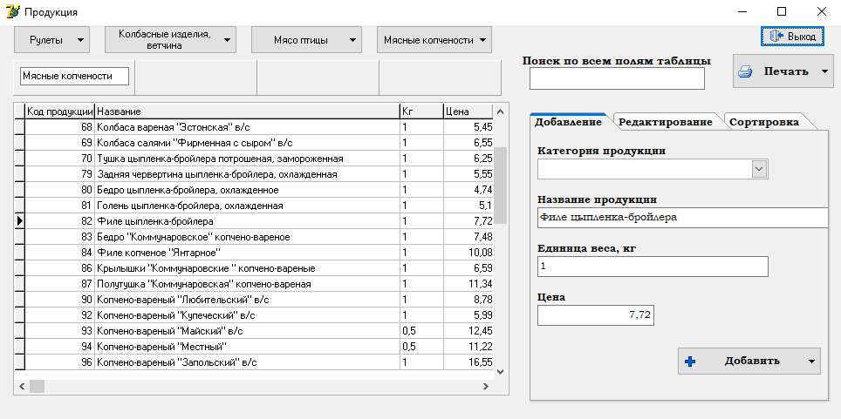
Рисунок 12 – Окно формы «Продукция»
Для поиска записей пользователю требуется ввести данные в поле ввода. В строке состояния будет отображаться сколько записей найдено (рисунок 13):
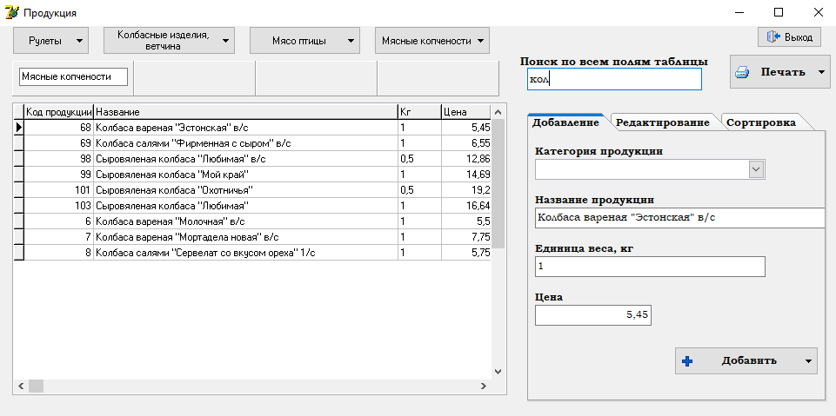
Рисунок 13 – Демонстрация работы поиска
Для сортировки пользователь должен выбрать вкладку «Сортировка», после чего выбрать категорию необходимой ему сортировки и нажать на кнопку «Сортировать» (рисунок 14):
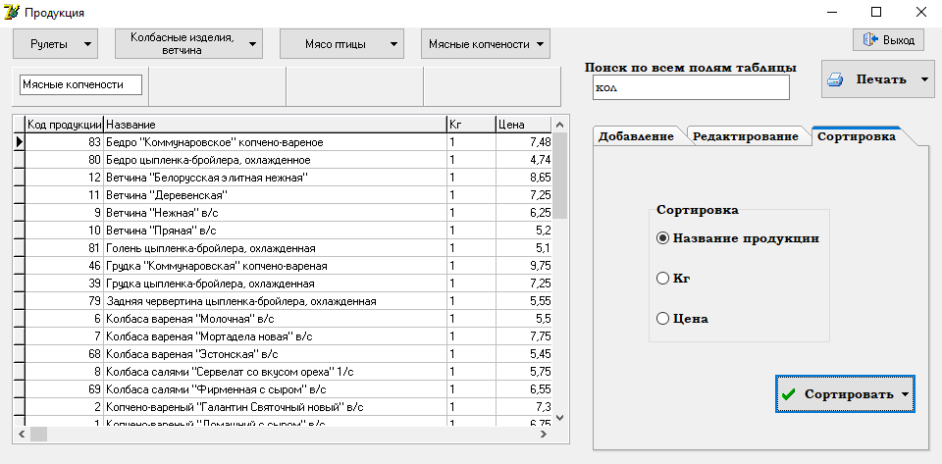
Рисунок 14 – Демонстрация работы сортировки
Для редактирования данных в таблице пользователь должен выбрать вкладку «Редактирование», после чего выбрать категорию продукции, название продукции, единицу веса и цену, далее необходимо нажать на кнопку «Редактировать» (рисунок 15):
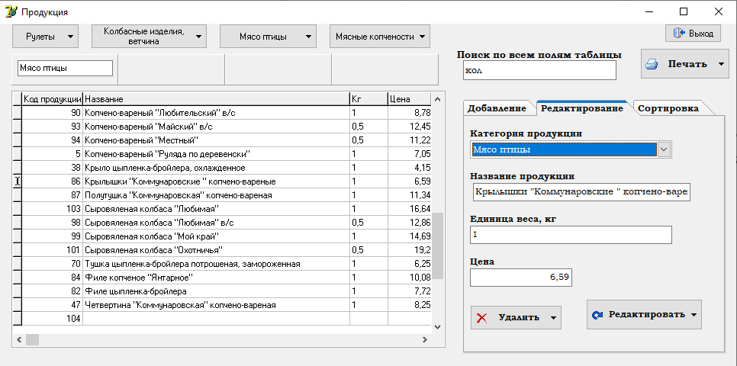
Рисунок 15 – Демонстрация работы редактирования
После нажатия на кнопку «Редактировать», пользователю появится предупреждающее окно (рисунок 16).
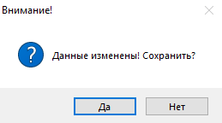
Рисунок 16 – Окно «Внимание!»
При необходимости удалить продукцию, пользователь может это сделать с помощью кнопки «Удалить», которая находится на вкладке «Редактирование». Удаление осуществляется по аналогии с вкладкой «Группы», отображенной на рисунке 11.
Для добавления данных в таблицу пользователь должен выбрать вкладку «Добавление», после чего выбрать категорию продукции, название продукции, единицу веса и цену, далее необходимо нажать на кнопку «Добавить» (рисунок 17).
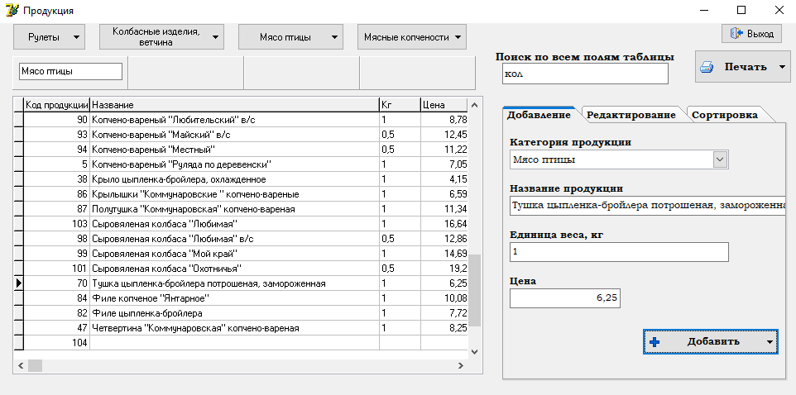
Рисунок 17 – Демонстрация работы добавления
Нажатие на кнопку «Добавить», осуществляется по аналогии с вкладкой «Группы», отображенной на рисунке 8.
Кнопка «Печать» формирует таблицу из раздела «Продукция» в Microsoft Word, которая изображена на рисунке 18.
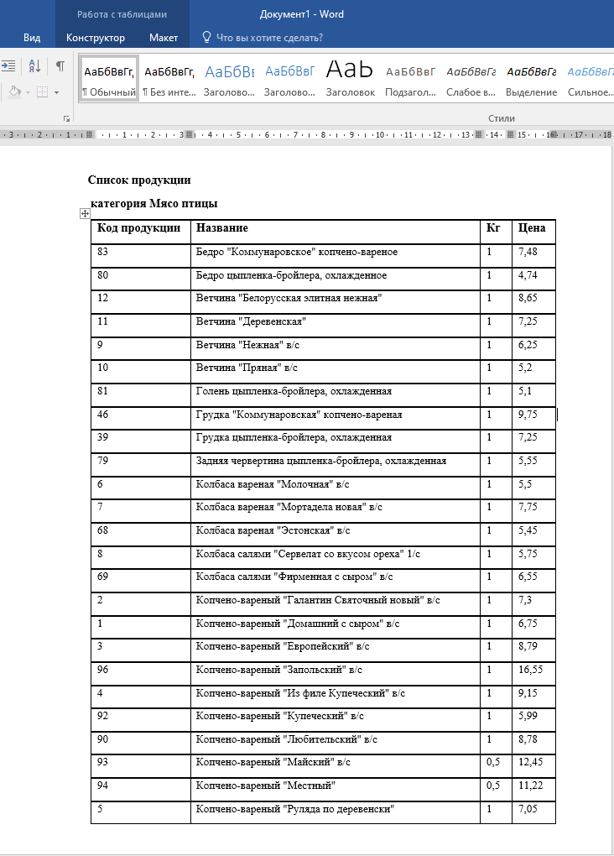
Рисунок 18 – Список продукции из раздела «Продукция» в документе Word
При переходе на вкладку «Выпуск продукции» в разделе «Учет» происходит переход на форму с функционалом добавления, редактирования, сортировки, поиска, выборки по дате, рассчета общей суммы продукции и вывода на печать.
Для добавления данных в таблицу пользователь должен выбрать вкладку «Добавление», после чего выбрать дату выпуска, продукцию, цех и количество, далее необходимо нажать на кнопку «Добавить» (рисунок 19).
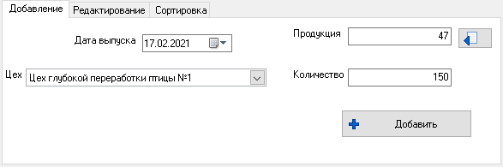
Рисунок 19 – Демонстрация работы добавления
При редактировании данных пользователю нужно ввести дату выпуска и количество, затем нажать на кнопку «Редактировать» (рисунок 20).
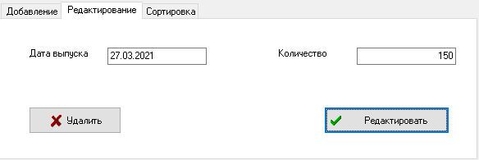
Рисунок 20 – Демонстрация работы редактирования
Удаление на вкладке «Редактирование» в разделе «Учет» осуществляется по аналогии с вкладкой «Группы», отображенной на рисунке 11.
Сортировка на вкладке «Сортировка» в разделе «Учет» осуществляется по аналогии с вкладкой «Сортировка» в разделе «Продукция». Пример сортировки приведен на рисунке 14.
Поиск в разделе «Учет» осуществляется по аналогии с поиском в разделе «Продукция». Пример поиска приведен на рисунке 13.
При выборке данных по дате, необходимо выбрать начальную и конечную дату, затем нажать на кнопку выбрать, если пользователь захочет сбросить какую-либо из дат, то можно воспользоваться кнопкой «Сброс» рисунок 21).
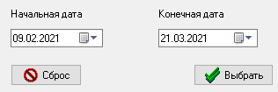
Рисунок 21 – Демонстрация работы выборки
Для рассчета общей суммы продукции пользователю нужно нажать на кнопку «Рассчитать» (рисунок 22).
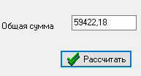
Рисунок 22 – Демонстрация работы подсчета общей суммы продукции
Кнопка «Печать» осуществляется по аналогии с кнопкной «Печать» в разделе «Продукция». Пример кнопки «Печать» приведен на рисунке 18.
При переходе на вкладку «Отгрузка продукции» в разделе «Учет» происходит переход на форму с функционалом поиска, выборки по складам с подсчетом количества каждого наименования продукции, сортировки, удаления, отгрузки продукции, проверки накладной и вывода на печать.
Для того чтобы отгрузить продукцию на склад пользователю необходимо: выбрать склад, дату, ввести номер накладной, затем проверить номер накладной, далее выбрать продукцию, ввести количество и нажать на кнопку «Отгрузить продукцию» (рисунок 23).
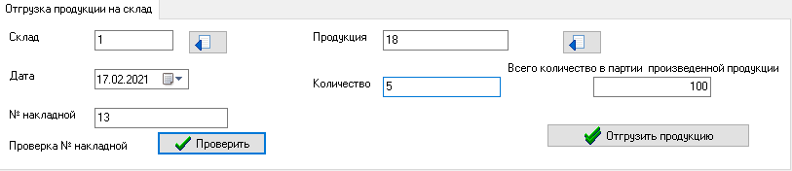
Рисунок 23 – Демонстрация работы отгрузки продукции
При нажатии на кнопку «Отгрузить продукцию», появится предупреждающее окно о сохранении (рисунок 24).
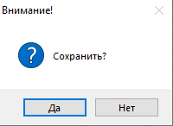
Рисунок 24 – Окно при отгрузке продукции
При введении номера накладной, который уже сеществует, появится предупреждающее окно (рисунок 25).
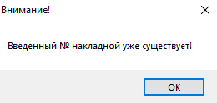
Рисунок 25 – Окно при проверке номера накладной
Если же номера накладной не существует, то появится следующее окно (рисунок 26):
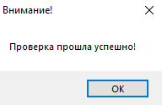
Рисунок 26 – Окно при проверке номера накладной
Поиск в разделе «Учет» на вкладке «Склад» осуществляется по аналогии с поиском в разделе «Продукция». Пример поиска приведен на рисунке 13.
Сортировка на вкладке «Склад» в разделе «Учет» осуществляется по аналогии с вкладкой «Сортировка» в разделе «Продукция». Пример сортировки приведен на рисунке 14.
Удаление на вкладке «Склад» в разделе «Учет» осуществляется по аналогии с вкладкой «Группы», отображенной на рисунке 11.
При выборке по складам с подсчетом количества каждого наименования продукции пользователю нужно выбрать склад и нажать на кнопку «Выбрать» (рисунок 27).
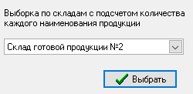
Рисунок 27 – Кнопка «Выбрать»
После нажатия на кнопку «Выбрать», появляются кнопки «Рассчитать» и «Печать». Для общего подсчета количества, пользователю необходимо нажать на кнопку «Рассчитать» (рисунок 28).
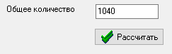
Рисунок 28 – Результат подсчета склада готовой продукции № 2
Кнопка «Печать» осуществляется по аналогии с кнопкной «Печать» в разделе «Продукция». Пример кнопки «Печать» приведен на рисунке 23.
Сообщения оператору
Ошибка, возникающая при авторизации, если пользователь ввел неправильный пароль (рисунок 29):
Рисунок 29 – Ошибка неправильного введения пароля
Для устранения данной ошибки необходимо нажать кнопку «ОК» и ввести верные данные.
Уточняющее сообщение появляется при удалении каких-либо данных (рисунок 30). Если пользователь уверен, что хочет удалить данные, ему необходимо подтвердить это, нажав кнопку «Да».
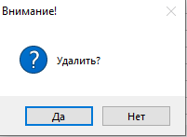
Рисунок 30 – Ошибка удаления данных
Уточняющее сообщение появляется при добавлении каких-либо данных (рисунок 31). Если пользователь уверен, что хочет добавить данные, ему необходима подтвердить это, нажав кнопку «Да».
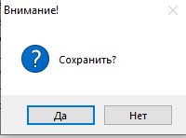
Рисунок 31 – Ошибка добавления данных
Уточняющее сообщение появляется при редактировании каких-либо данных (рисунок 32). Если пользователь уверен, что хочет отредактировать данные, необходимо нажать кнопку «Да».
Рисунок 32 – Ошибка редактирования данных
Уточняющее сообщение появляется при введении существующего номера накладной, если пользователь ввел существующий заранее номер накладной (рисунок 33).
Рисунок 33 – Ошибка существующей накладной
Уточняющее сообщение появляется при введении несуществующего номера накладной, если пользователь ввел несуществующий номер накладной (рисунок 34).
Рисунок 34 – Ошибка несуществующей накладной

